**PARALYSIE FACIALE PERIPHERIQUE**

**L'atteinte CEREBRALE est typique pour L'EUROPE**

**L'atteinte** **ARTICULAIRE** **est typique pour les USA.**

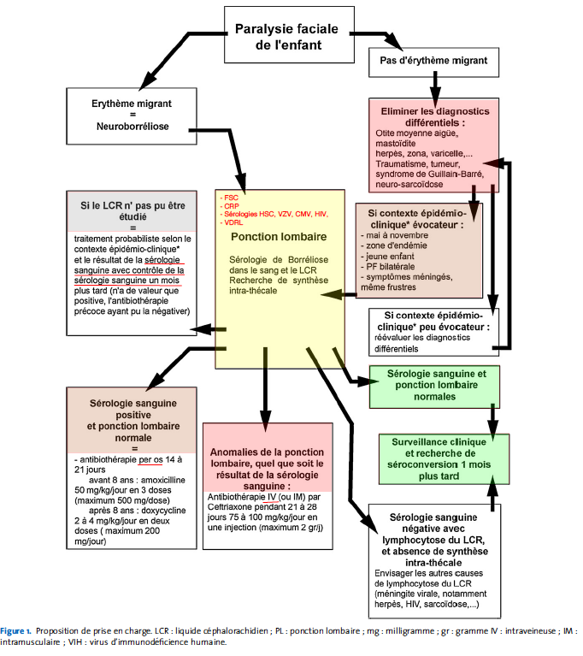

+ Dosage dans LCR :

* CXC
* IgG VLSELCR/sang
  + - * + 5-50% des tiques portent la bactérie Borrelia
        + La Borréliose **en Europe** fait une **paralysie faciale périphérique** (haut et bas du visage) dans 50-60% des cas contre seulement 3% aux USA pour la maladie de Lyme.
        + Les symptômes de neuroboréliose aiguë apparaissent généralement **dans les** **4-6 semaines** (1-12 sem.) post piqure
        + **50- 90% des** **paralysies faciales** **de l'enfant** sont dues à une neuro-borréliose (contre 20% chez adulte), surtout l’été, le diagnostic sinon le plus fréquent étant la paralysie faciale idiopathique (si bilan avec PL, CXC et sérologies Borrelia normales et pas d’autres causes retrouvées).
        + La paralysie faciale chez l’enfant est **encore plus** suggestive d’une neuro-borréliose **si est bilatérale** (50% des cas).
        + Penser **aussi** à la Borréliose si :

Atteinte d’**autres nerfs crâniens** **ou périphériques** (tous SAUF le nerf olfactif (n.I)) ex.:

Névrite optique rétrobulbaire (n.II)

Diplopie sur paralysie oculomotrice (N.III, IV, VI)

Atteinte du trijumeau (n.V)

Un Sd cochéo-vestibulaire (n.VIII) 🡪 Vertiges, nystagmus ou/et surdité aiguë

Guillain-Barré

Méningite, encéphalite, myélite

**DD SI LA BORRELIOSE SEMBLE PEU PLAUSIBLE**

🡪 Penser aux **autres causes** de paralysie faciale périphériques :

* **Infectieuse**:
* Infections locales : OMA (2%), mastoïdite, parotidite
* Herpes virus :
  + HHV1 et 2 : Herpes1 ou 2 (4%)
  + HHV3 : VZV (11-15% des cas)
  + HHV5 : CMV
  + HHV6 (4%)
* HIV
* Influenza A (6%)
* Entérovirus (ex : Coxsackie)

**Non infectieuses**:

* Paralysie faciale idiopathique (« a frigore » ou de Bell) = Diagnostic d’exclusion ! (🡪 seulement si LCR normal)
* Tumeurs
* Fracture du rocher
* Guillain-Barré
* Neuro sarcoïdose

**LABO**

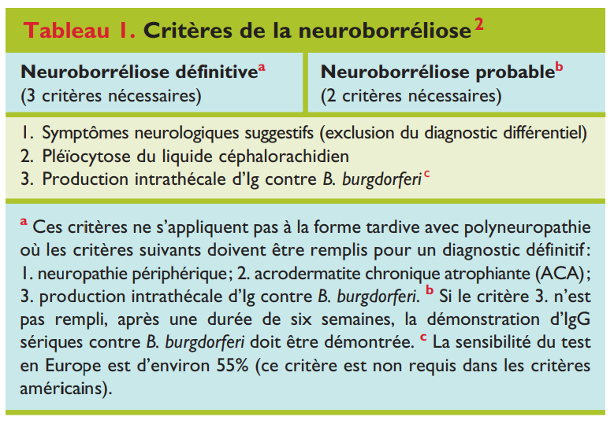

*Rev Med Suisse 2013; 9 : 922-8*

* **FSC, CRP 🡪** devraient être normales **🡪** un Sd inflammatoire marqués doit orienter vers une autre pathologie que la Borréliose.
* **Albumine** plasmatique et dans LCR
* **Sérologies**(sanguine et dans ponction lombaire) **:**
  + - Dosage IgG, IgA et IgM totales
    - Dosage IgG spécifiques pour Borrélia 🡪 VLSE
* (PCR borréliose dans LRC : trop peu sensible 🡪 Trop de risque de faux négatif 🡪 n’est utile que si positive !)
* **PONCTION LOMBAIRE :**

**La PL est doit être systématique dans la paralysie faciale de l’enfant en Europe dans toutes les régions endémiques, particulièrement en saison de tiques et si pas d’autres explication**

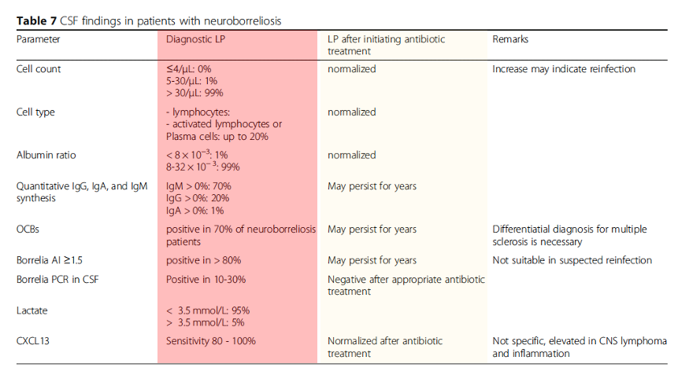<https://doi.org/10.1186/s42466-020-0051-z>

(OligoClonal Bands)

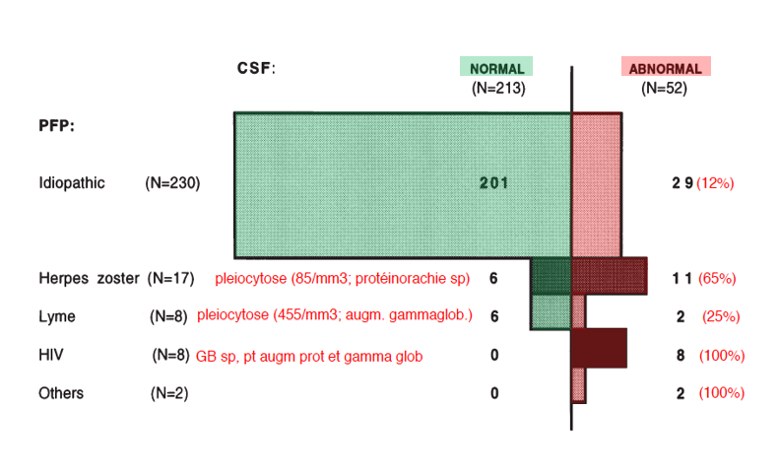

**Proportion of normal and abnormal CSF in the different etiologies** of acute isolated peripheral facial palsy

J Neurol (1999) 246:165–169;

* + - **Pléiocytose** qui est **modérée** (typiquement **100-200/mm3**) et **lymphocytaire** et plasmocytes (ad 80% de L.B) 🡪
      * **La pléiocytose suffit à débuter le traitement** en attendant autres analyses
      * **L’absence de signes inflammatoires** à la PL rend la **neuro-borréliose peu probable**.
    - **Hyper-protéinorachie (jusqu’à 3g/L)**
    - Laglycorachie dans la neuro-borréliose est **normale**.
    - Dosage de la chemokine **CXCL13** (L.B chemoattractant produit par les macrophages) **dans LCR** (*Etude Suisse bernoise: Journal of Neuro-inflammation (2017) 14:173). 🡪* Apparaît de façon **précoce** dans les neuroborrélioses **avant les AC spécifique** contre Borrelia 🡪 Dans les neuroborrélioses chez l’enfant, valeur médiane à **770 pg/mL** (60-13’500pg/ml) contre **4,5 pg/ml** chez les sujets contrôles et **se normalise rapidement post traitement** (suivi)

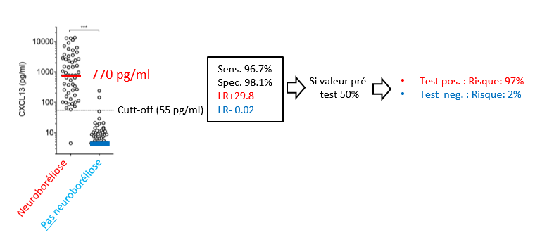

*Etude Suisse (bernoise): Journal of Neuro inflammation (2017) 14:173.*

DD élévation CXCL : infection SNC à Cryptocoque, neurosyphilis, méningites à : HIV, entérovirus, varicelle

* + **Index IgG : « Ratio des Ratios» :** Ratio **IgG totales** LCR/sang sur Ratio **Albumine** LCR /sang : Sensibilité de 50-80%. Spécificité de >90% (LR+ :5-8, LR- :0.22-0,56)

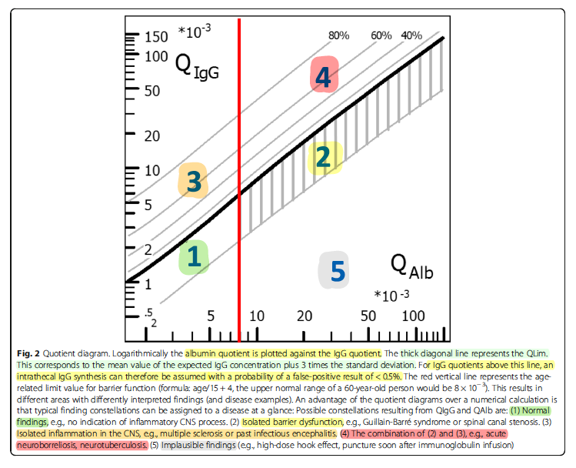

* + **Rapport LCR/sang des AC spécifiques contre Borrélia (VLSE) :**
    - * **Positif si rapport > 1,5**
      * Problèmes :
        + La production intra thécale peut être **faible en début de maladie** (ad 20% de faux négatif !)
        + La production intra thécale peut **persister des années** (même après traitement) et n’est utile qu’ en l’absence d’antécédents de neuro-borréliose (*Neurology* 2008 ; 71 ; 150-151).
        + L’absence d’AC spécifiques intra thécaux 2-3 mois après les symptômes rend la neuro-borréliose quasi exclue mais ce n’est pas très utile pour le diagnostic immédiat…

**Pour confirmer une neuro borréliose, il faut prouver la production intra thécale d’AC non spécifiques et/ou spécifiques pour la Borréliose qui doivent être supérieurs à ceux du sang.**

* **Bandes oligo-clonales** (électrophorèse des Ig du LCR et plasma) pour comparer la correspondance ou non des **bandes** (= méthode la plus sensible et spécifique) 🡪 **persistent des années !**
* **Correspondance** complète/partielle des bandes entre LCR et sang 🡪 processus systémique 🡪 **Pas de neuro-borréliose**
* **Pas de correspondance** des bandes entre LCR et sang (bandes en plus dans le LCR) 🡪 AC produits spécifiquement dans le LCR 🡪 **Neuro-borréliose prouvée**

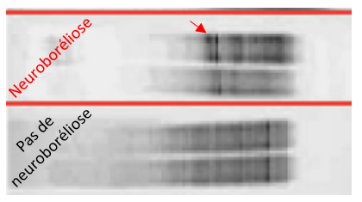

**SELON LES RESULTATS, ON AURA UNE NEUROBORRELIOSE :**

**CONFIRMEE :** si **pléiocytose** + **AC spécifiques contre Borrelia dans LCR** +/- index positif 🡪 Traitement par Rocéphine IV pendant **3-4 semaines**.

**SUSPECTEE :** Si pléiocytose et AC spécifiques contre Borrelia **dans sérum mais pas dans LCR** 🡪 discuter traitement IV vs PO. En l’absence d’inflammation méningée (PL normale) », un traitement par voie orale **est possible** alors que pour d’autres, seule la présence d’AC intrathécaux prouve le diagnostic….

**INFIRMEE :** Si pas **pas de pléiocytose ni AC contre Borrélia dans LCR** 🡪 Pas de ttt et **rechercher une autre cause** de paralysie faciale.

**EVOLUTION SOUS TRAITEMENT :**

* + - Récupération attendue en **1-2 mois** en cas de neuroborréliose (*Pediatrics 2012; 130:262****–****269*) avec:
      * 73% de récupération complète
      * **Ad 13% de paralysie de nerfs crâniens persistante !**
      * **14% d’autres déficits moteurs**
      * **Possible** 
        + Arthrite auto-immune secondaire
        + Sd post-Lyme : Sd de **fatigue**/intolérance à l’effort, trouble de la **concentration** et cognitifs, **céphalées**